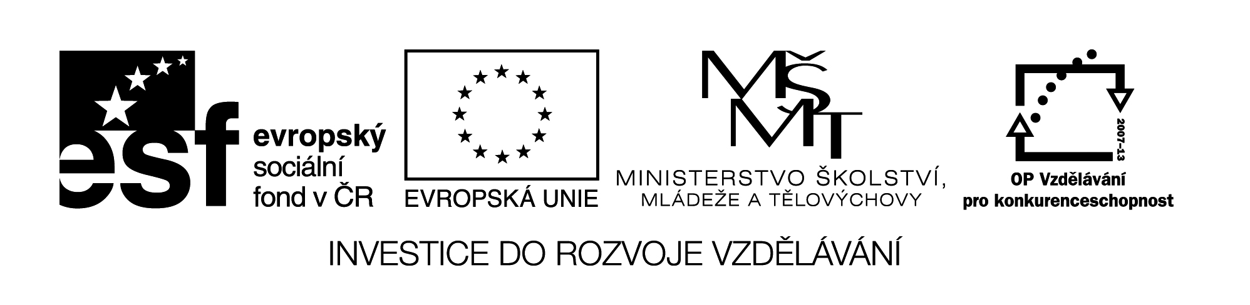
III/2 Inovace a zkvalitnění výuky  prostřednictvím ICT | VY_32_17_14
Název vzdělávacího materiálu | Jazyk a jazyková komunikace  Český jazyk
Jméno autora | Mgr. Jaroslava Janusová
Anotace | Český jazyk pro 3. ročník  Vyjmenovaná slova po L
Očekávaný výstup vzhledem k RVP | - plynule čte texty přiměřeného obsahu  - pečlivě vyslovuje  - píše správné tvary písmen  - píše správně po stránce obsahové i formální
Rozvíjené klíčové kompetence | Kompetence k učení – uvádí věci do souvislostí  Kompetence k řešení problémů – využívá získané vědomosti a dovednosti  Kompetence komunikativní – vyjadřuje se výstižně v písemném i mluveném projevu
Průřezové téma | OSV - prohlubuje vztah mezi verbální a neverbální složkou komunikace a rozšiřuje aplikace jazyka  - zdokonaluje dovednosti týkajících se spolupráce a komunikace v týmu
Časový harmonogram | 35 min.
Použitá literatura a zdroje  Pomůcky a prostředky | Pracovní list  Interaktivní tabule
Datum | Prosinec 2012

Registrační čísloCZ.1.07/1.4.00/21.1257

Popis činnosti

- V úkolu č. 1 jsou napsaná vyjmenovaná slova pozpátku, žáci mají za úkol doplnit správné“ y“ a vyjmenovaná slova vypsat.
- V úkolu č. 2 vymýšlí žáci alespoň 2 slova příbuzná k danému vyjmenovanému slovu.
- Další úkol klade důraz na slova, která jsou podobná výslovností, nikoliv však pravopisem a významem. Žáci se snaží správně v kontextu použít daná slova ve větách.
- Cílem úkolu č. 4 je vysvětlení významu známých pořekadel.
- Pracovní list můžeme použít jako samostatnou práci při ověřování znalostí učiva. Lze použít i interaktivní tabule.

1. Pokus se vyluštit zvláštní slova. Potom je napiš správně. Co je to za slova?

TEŠ__LS, N__LM, TAKS__LB, LAK__LOP, TUON__LP,

TAVT__LP, TAK__LZV, ÝS__L, OKT__L, OK__L, EŽ__L,

KĚN __LEP, Š__LP

Jak to má být správně?

___________________________________________________________

___________________________________________________________

___________________________________________________________

To jsou

__________________________________________________________.

2. K následujícím slovům napiš alespoň 2 slova příbuzná.

slyšet ___________________________________________________________

mlýn ___________________________________________________________

lyže
__________________________________________________________

plynout ___________________________________________________

3. K daným slovům utvoř věty.

lyže – líže, blýská – blízká, lyska – líska

___________________________________________________________

___________________________________________________________

___________________________________________________________

___________________________________________________________

___________________________________________________________

___________________________________________________________

4. Doplň do slov správné „i – y“ a zkus vlastními slovy vysvětlit následující pořekadla.

Bylo tam l__dí jako máku.
___________________________________________________________
Sl__buje hory doly.
___________________________________________________________
Je to l__ška podšitá.
___________________________________________________________
To je voda na jeho ml__n.
__________________________________________________________
Je sl__šet trávu růst.
___________________________________________________________

